Отчет по лабораторной работе №1
по курсу «Машинное обучение»

Студент группы 8О-308 Баженова Надежда, № по списку 1.
Контакты: nad110508@gmail.com
Работа выполнена: 30.03.19
Ахмед Самир Халид
Отчет сдан: 30.03.2019

1. Постановка задачи
Требуется сформировать/получить два набора данных соответствующие следующим критериям:
1) Один из датасетов должен представлять собой корпус документов. Язык, источник и тематика произвольна
2) Второй датасет должен содержать категориальные, количественные признаки. Для данного датасета определить предсказываемые признаки (для задачи регрессии и классфикации). Если такого признака нет, спроектировать
Данные датасеты будут в дальнейшем использованы в оставшихся лабораторных работах.
По каждому датасету построить распределения признаков (в случае корпуса документов – построить распределение слов) и объяснить имеющуюся картину. Вычислить статистические характеристики признаков. Обнаружить и решить возможные проблемы с данными. Если решить данную проблему невозможно, объяснить почему.
2. Требования
1) Датасеты должны быть уникальны
2) Исходный код должен быть написан в одном код стайле
3) Должен быть указан источник данных
3. Описание выполненной работы.
3.Описание проделанной работы
Текстовый датасет - набор данных для моделирования языка WikiText из более чем 100 миллионов токенов, извлеченных из набора проверенных хороших и популярных статей в Википедии. Набор данных доступен по лицензии Creative Commons Attribution-ShareAlike.
Ресурс: https://blog.einstein.ai/the-wikitext-long-term-dependency-language-modeling-dataset/
Проблемы данных: наличие заглавных букв (машина будет принимать одинаковые слова за разные, а значит, не сможет правильно собрать данные), наличие знаков препинания, наличие цифр (числа — это не слова, поэтому они будут лишь тратить память).
Решение: убрать большие буквы (есть проблема того, что имена собственные и нарицательные будут равны. Однако случаи, в которых действительно есть существенная разница между значениями, встречаются редко), убрать знаки, цифры.
Для обработки датасета я использовала построчную обработку с дальнейшим преобразованием: я привела все буквы к нижнему регистру, отбросив все знаки препинания и цифры.
Далее я каждую строку разделила на слова и создала список всех слов, встреченных в файле.
С помощью конструктора построила словарь из всех встреченных слов и количеством вхождений каждого слова в файл.
Для просмотра результата я вывела словарь на экран с помощью форматного вывода.
Для анализа полученного словаря я нашла 10 самый часто встречающихся слов. Построила график распределения их частоты повторения. Самыми часто употребляемыми словами оказались предлоги. Действительно, в текстах предлоги употребляются чаще всего.
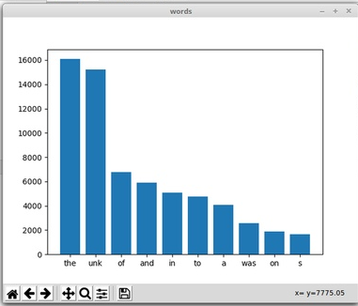
Код программы:
import pandas as pd
import pylab as plt
import numpy as np
import string

with open('wikibig.text', 'r') as f:
data_text = f.readlines() #считываем строки из файл
data_text_word = [] #объявление списка
for line in data_text: # обработка каждой из строк
line = line.lower() # приведение к нижнему регистру
line = "".join(c for c in line if not c.isdigit() and c not in string.punctuation) # удаление цифр и знаков припинания
line = line.split() #преобразование строки к списку слов
data_text_word.extend(line) # добавление элементов в список всех слов
# конструирование словаря слово:число вхождений в текст
dict_word_counts = {i: data_text_word.count(i) for i in list(set(data_text_word))}
for i in dict_word_counts:
print("%s" % (i.ljust(19)), dict_word_counts[i]) #ljust(n) - левоориентированный вывод n знаков
data = pd.DataFrame()
data['values'] = dict_word_counts.values()
data['key'] = dict_word_counts.keys()
data = data.sort_values(by = 'values',ascending=False)
top_words = data[:10]

plt.figure('words')
plt.bar(top_words['key'], top_words['values'])
plt.show()

Второй датасет - данные о лесных пожарах в природных парках Montesinho, находящимся в Tr ́as-os-Montes северном регионе Португалии.
1. X - пространственная координата оси X на карте парка Montesinho: от 1 до 9
2. Y - пространственная координата оси Y на карте парка Montesinho: от 2 до 9
3. месяц - месяц года: от «января» до «декабря»
4. день - день недели: с понедельника по воскресенье
5. FFMC - индекс FFMC из системы FWI: с 18,7 до 96,20
6. DMC - индекс DMC из системы FWI: от 1,1 до 291,3
7. DC - индекс DC от системы FWI: от 7,9 до 860,6
8. ISI - индекс ISI из системы FWI: от 0,0 до 56,10.
9. temp - температура в градусах Цельсия: от 2,2 до 33,30.
10. RH - относительная влажность в%: от 15,0 до 100
11. ветер - скорость ветра в км / ч: от 0,40 до 9,40
12. дождь - наружный дождь в мм / м2: от 0,0 до 6,4
13. площадь - сожженная площадь леса (в га): от 0,00 до 1090,84
Категориальные признаки: month, day, X, Y
Количественные: FFMC, DMC, DC, ISI, temp, RH, wind, rain, area
Расшифровка признаков
Индексы 5-8 являются компонентами канадская система оценки пожарной опасности.
The Fine Fuel Moisture Code (FFMC) представляет собой числовую оценку содержания влаги в поверхностном мусоре и других отвержденных тонких видах топлива. Это показывает относительную легкость воспламенения и воспламеняемость мелкого топлива. Содержание влаги в тонком топливе очень чувствительно к погоде. Даже день дождя или хорошей ветреной погоды существенно повлияет на рейтинг FFMC. Система использует временную задержку в две трети дня для точного измерения содержания влаги в тонких видах топлива. Рейтинг FFMC по шкале от 0 до 99.
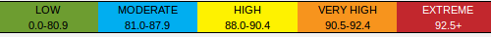

Duff Moisture Code (DMC) - это числовая оценка среднего содержания влаги в слабо уплотненных органических слоях умеренной глубины. Код указывает глубину, на которой огонь будет гореть в умеренных слоистых слоях и древесных материалах среднего размера. Система применяет временную задержку в 12 дней для расчета DMC. Рейтинг DMC более 30 является сухим, а значение выше 40 указывает на то, что интенсивное горение будет происходить в слабом и среднем топливе. Операции сгорания не должны проводиться, когда рейтинг DMC выше 40.
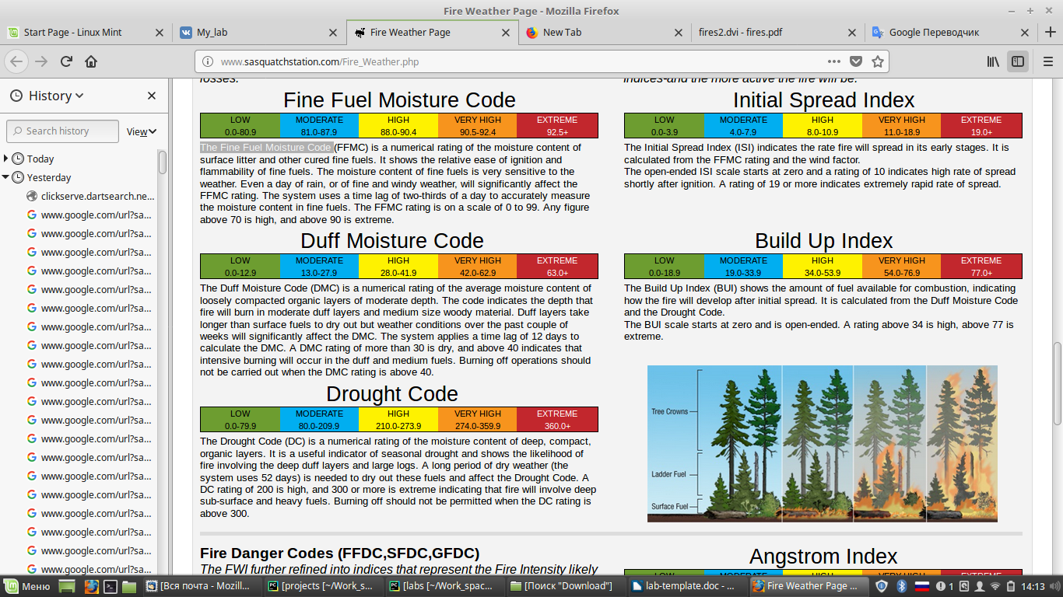

The Drought Code (DC) - это числовая оценка содержания влаги в глубоких, компактных, органических слоях. Это полезный показатель сезонной засухи, который показывает вероятность возникновения пожара с глубокими слоями и большими бревнами. Для высыхания этих видов топлива и воздействия на DC необходим длительный период сухой погоды (система использует 52 дня). Номинальное значение постоянного тока 200 - высокое, а 300 и более - экстремальное, что указывает на то, что при пожаре будут использоваться глубокие подповерхностные и тяжелые виды топлива. Выгорание не должно быть разрешено, когда номинальное значение постоянного тока выше 300.

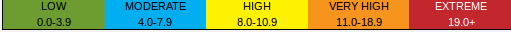
The Initial Spread Index (ISI) указывает, что скорострельность будет распространяться на ранних стадиях. Он рассчитывается на основе рейтинга FFMC и коэффициента ветра.
Открытая шкала ISI начинается с нуля, а рейтинг 10 указывает на высокий уровень распространения вскоре после зажигания. Рейтинг 19 или более указывает на чрезвычайно высокую скорость распространения.

Ресурс: http://www3.dsi.uminho.pt/pcortez/forestfires/
Проблемы данных: наличие категориальных признаков не дает сделать полную статистическую оценку.
Решение: закодируем категории цифрами.
Анализ данных:
С помощью библиотеки pandas я считала данные, хранящиеся в файле forestfire.csv. Проанализировав, полученные данные, я решила переобозначить некоторые категориальные признаки, заменив их на цифры. Я пронумеровала дни недели и месяцы, создав 2 словаря, хранящих замены.
Это замена будет удобна при подсчете статистических признаков.

Распределения признаков:
1. Распределение пожара по парку (ось абсцисс — координаты X, ось ординат — координаты Y) Видно, что есть квадраты, в которых пожары возникали неоднократно. Это можно использовать, чтобы усилить меры безопасности и слежения на таких участках.
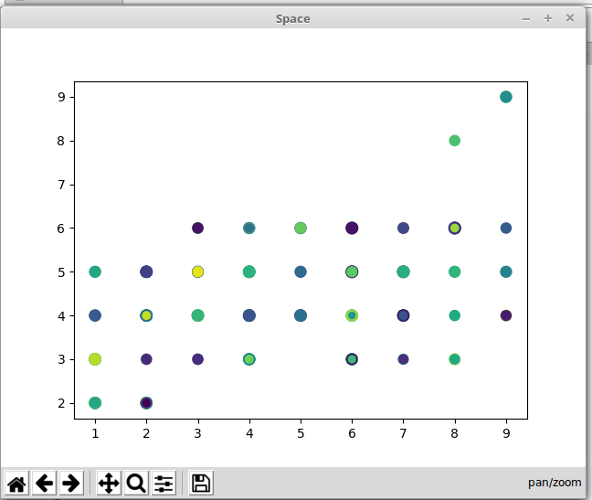

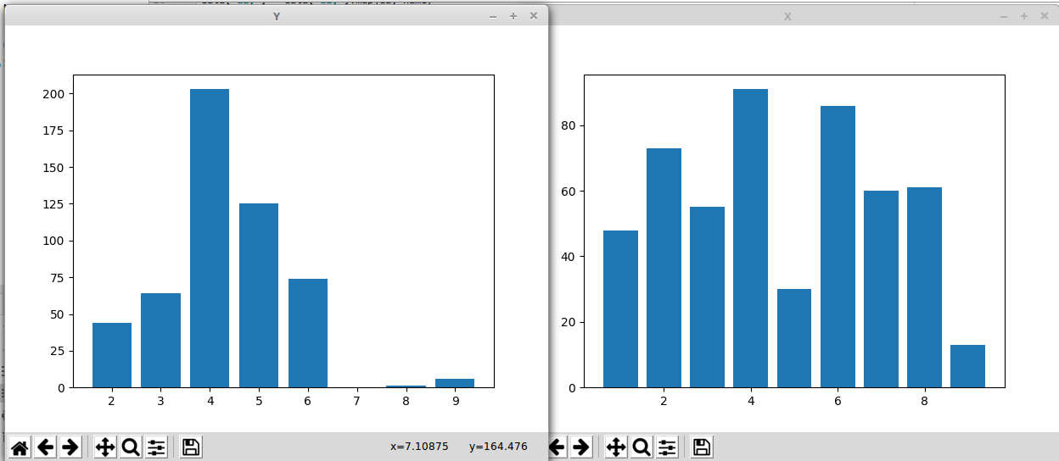
Распределение по осям X и Y разное. Однако оно подтверждает картину, полученную на графике выше: по координате X распределение близко к равномерному, а по Y больше похоже на нормальное.

2. По распределению видно, что наибольшая вероятность пожара по месяцам – в августе, по дням недели – в воскресенье.
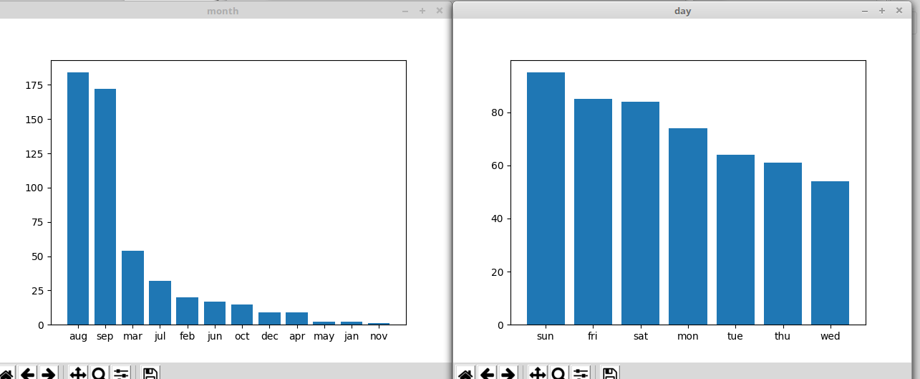
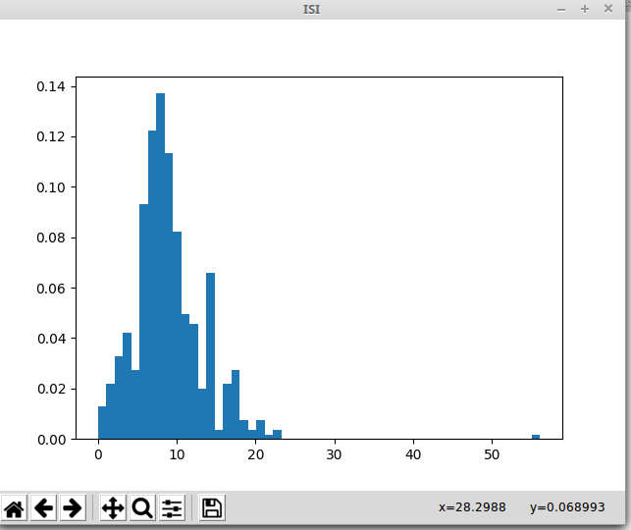
3. Распределение индексов. Проанализировав графики, можно сделать вывод, что распределение FFMC похоже на экспоненциальное распределение, RH, ISI похожи на нормальное распределение, Dc – распределение не похоже на стандартно, четко выделяются 2 локальных максимума, т.к. это числовая оценка содержания влаги в глубоких, компактных, органических слоях, можно сделать вывод, что пожары с глубокими слоями происходят на сухих, либо сильно напитанных влагой участках глубокого слоя. При умеренной влажности возникновение пожара маловероятно.

3.Проанализировав графики распределение индексов, можно сделать вывод, что распределение FFMC похоже на экспоненциальное распределение; RH, ISI похожи на нормальное распределение; DС – распределение не похоже на стандартные, четко выделяются 2 локальных максимума, т.к. это числовая оценка содержания влаги в глубоких, компактных, органических слоях, можно сделать вывод, что пожары с глубокими слоями происходят на сухих, либо сильно напитанных влагой участках глубокого слоя. При умеренной влажности возникновение пожара маловероятно.
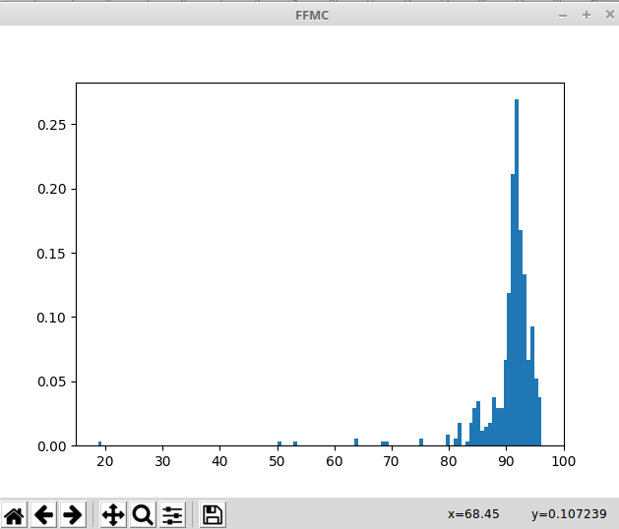
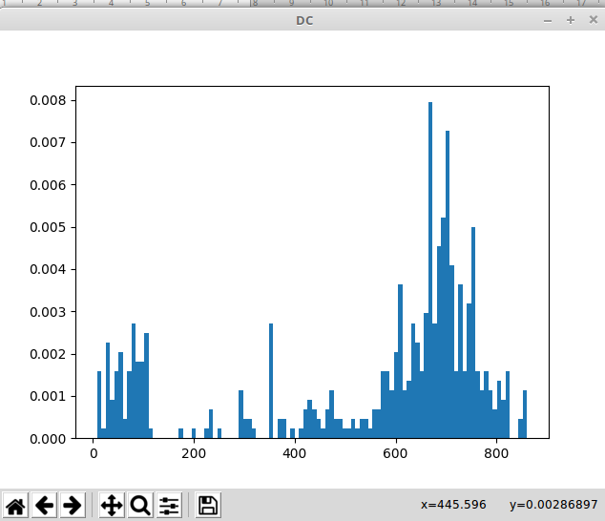

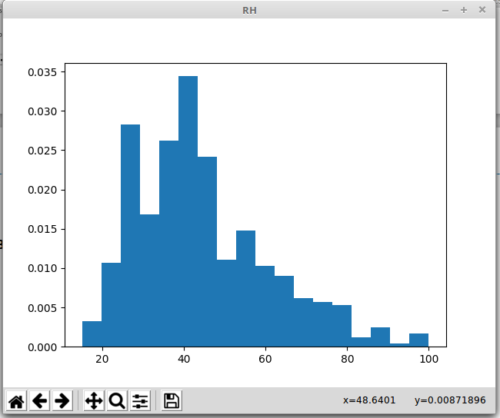

4. Распределение площади сожженного леса отдаленно похоже на геометрическое распределение. По данным в большинстве случаев лес не страдает от пожаров, поэтому в выборке большое содержание нулевых значений. Из этого следует сильная неравномерность распределения.

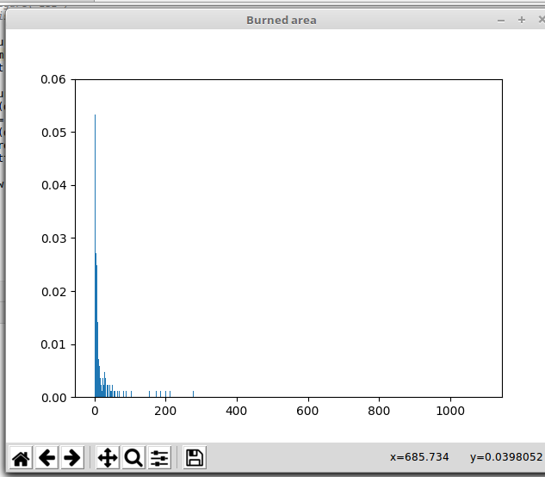

5. Картина на первом графике вполне ожидаема. Т.к. пожары возникают в основном при отсутствии дождя, вероятность выпадения нулевого значения наиболее вероятна. На втором графике распределение похоже на нормальное. Объяснить равенство максимального значения скорости среднему значению можно объяснить тем, что такие аномалии в погоде как сильные ветры случаются редко.
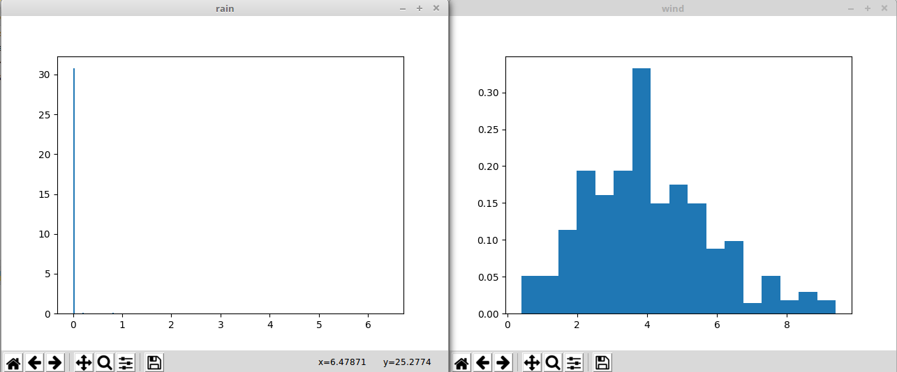
Статистические оценки:
count() - количество;
mean() - среднее значение;
std() - стандартное отклонение;
min() - минимальный элемент;
max() - максимальный элемент;
50% - медиана;
0.25 и 0.75 квартили.

Static signs
x
count 517.000000
mean 4.669246
std 2.313778
min 1.000000
25% 3.000000
50% 4.000000
75% 7.000000
max 9.000000
Name: X, dtype: float64

y
count 517.000000
mean 4.299807
std 1.229900
min 2.000000
25% 4.000000
50% 4.000000
75% 5.000000
max 9.000000
Name: Y, dtype: float64

month
count 517.000000
mean 6.475822
std 2.275990
min 0.000000
25% 6.000000
50% 7.000000
75% 8.000000
max 11.000000
Name: month, dtype: float64

day
count 517.000000
mean 3.259188
std 2.072929
min 0.000000
25% 1.000000
50% 4.000000
75% 5.000000
max 6.000000
Name: day, dtype: float64

FFMC
count 517.000000
mean 90.644681
std 5.520111
min 18.700000
25% 90.200000
50% 91.600000
75% 92.900000
max 96.200000
Name: FFMC, dtype: float64

DC
count 517.000000
mean 547.940039
std 248.066192
min 7.900000
25% 437.700000
50% 664.200000
75% 713.900000
max 860.600000
Name: DC, dtype: float64

wind
count 517.000000
mean 4.017602
std 1.791653
min 0.400000
25% 2.700000
50% 4.000000
75% 4.900000
max 9.400000
Name: wind, dtype: float64

Задача классификации: классифицировать пожары на две группы: 1- происходящие с янв.-авг., 2 - с сен – дек. Данная классификация может пригодиться, например, при составлении сметы на требуемое оборудование и технику на следующий год.
Задача регрессии: определить в каких квадратах произойдет пожар, по имеющимся данным. Это упростит задачу отслеживания ситуации и позволит сконцентрировать людей, технику для борьбы с пожаром в нужном месте.
Код программы:
import pandas as pd
import pylab as plt
import numpy as np
data = pd.read_csv('forestfires.csv')
#создание словарей
month_name = {month: i for i, month in enumerate(['jan', 'feb', 'mar', 'apr', 'may', 'jun', 'jul', 'aug', 'sep', 'oct', 'nov', 'dec'])}
day_name = {day: i for i, day in enumerate(['mon', 'tue', 'wed', 'thu', 'fri', 'sat', 'sun'])}
data['month'] = data['month'].map(month_name)
data['day'] = data['day'].map(day_name)
# статистические признаки
print('Static signs \n')
print('x\n', data['X'].describe())
print('\ny\n', data['Y'].describe())
print('\nmonth\n', data['month'].describe())
print('\nday\n', data['day'].describe())
print('\nFFMC\n', data['FFMC'].describe())
print('\nDC\n', data['DC'].describe())
print('\nwind\n', data['wind'].describe())
#построение графиков
plt.figure('X')
values = data['X'].value_counts()
plt.figure('X')
plt.bar(values.index, values)
plt.figure('Y')
plt.figure('Y')
values = data['Y'].value_counts()
plt.figure('Y')
plt.bar(values.index, values)
values = data['month'].value_counts()
plt.figure('month')
plt.bar(values.index, values)
values = data['day'].value_counts()
plt.figure('day')
plt.bar(values.index, values)
plt.figure('wind')
plt.hist(data['wind'],bins='auto', density=True)
plt.figure('rain')
plt.hist(data['rain'],bins=200, density=True)
plt.figure('DC')
plt.hist(data['DC'],bins=100, density=True)
plt.figure('FFMC')
plt.hist(data['FFMC'],bins='auto', density=True)
plt.figure('RH')
plt.hist(data['RH'],bins='auto', density=True)
plt.figure('ISI')
plt.hist(data['ISI'],bins='auto', density=True)
plt.figure('Burned area')
plt.ylim([0, 0.06])
plt.hist(data['area'],bins='auto', density=True)
plt.figure('Space')
N = len(data['X'])
colors = np.random.rand(N)# point color
area = (data['FFMC'])**5/10e7 # point radius
print(area)
plt.scatter(data['X'], data['Y'], s=area, c=colors, alpha=1)
plt.show()

4. Вывод
Делая данную лабораторную работу, я освоила базовые понятия, алгоритмы нового для меня языка Python, научилась писать базовые программы, познакомилась с библиотеками numpy.py, pandas.py, plot.py, которые пригодились мне в обработки данных.
Задача выбора, обработки данных является начальной и важной задачей в машинном обучении. Именно качество отобранной информации, эффективное хранение данных будут играть одну из определяющих ролей в дальнейшем обучении нашей машины и в результатах, которые она будет показывать на реальных данных.
В этой лабораторной работе я научилась строить графики. Передо мной стояла задача анализа графика, отражающего распределение признаков. Это очень сложная задача, требующая не только навыки программирования, но и знания теории вероятности. Я смогла сделать лишь предположительную оценку, основанную на полученных мною визуализациях и статистических признаках. Несомненно, улучшение качества оценки и более глубокий анализ будут хорошей доработкой моей работы.
Формулирование задач классификации и регрессии определяет успех и востребованность нашей машины в будущем. Поэтому важно хорошо продумать эту часть работы.
По завершении лабораторной работы, я имею хороший набор данных, проанализированный и готовый для дальнейшего обучения машины.

